Windows11 auf Windows 10 installieren.

Das ist eine Anleitung zum Installieren von Windows11.
Es ist möglich Windows11 auf den Computer mit Windows10 zu installieren
Dazu wird die Web Seite tuhlteim.de aufgerufen.
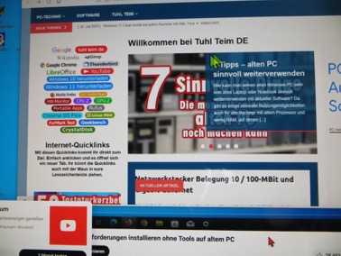


Hier wird dann diese Datei ausgewählt.

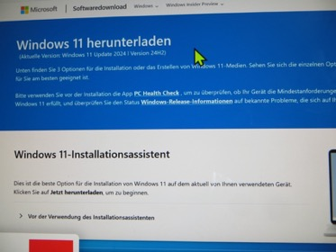

Es öffnet sich ein Installationsasisstent.

Nun muss man runterscrollen bis zu dieser Anzeige.
Bei Download muss dann diese ISO-Datei ausgewählt werden.
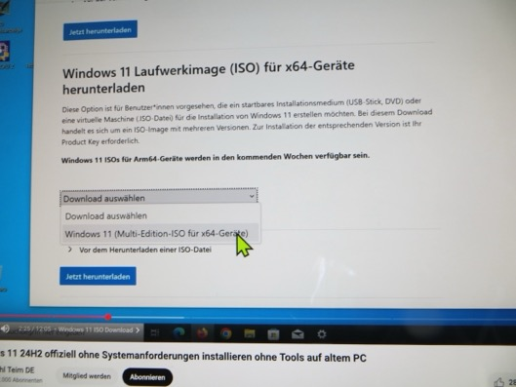

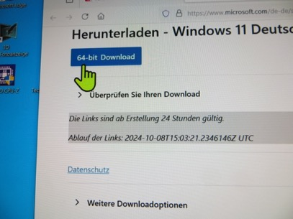
Mit Klick auf „Jetzt downloaden“ wird diese Datei in den Download Ordner geladen.

Aber Achtung es muss die Sprache auf deutsch gewählt werden.

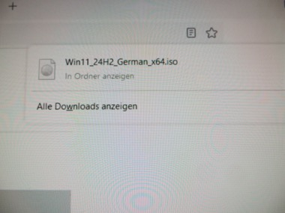

Nach erfolgten Download wird die Datei im Ordner angezeigt.

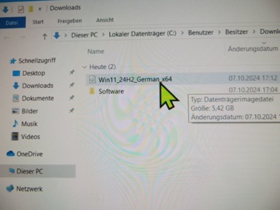

Nach einem Doppelklick

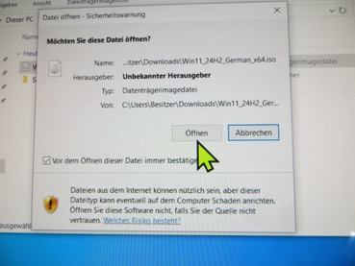

Geht man dann auf Öffnen.

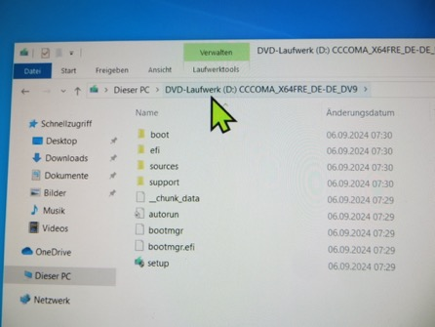
Jetzt sieht man den Inhalt des Ordners.

Achtung die Setup Datei nicht benutzen!!!

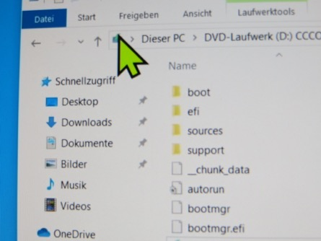

Stattdessen klickt man auf dieses Symbol

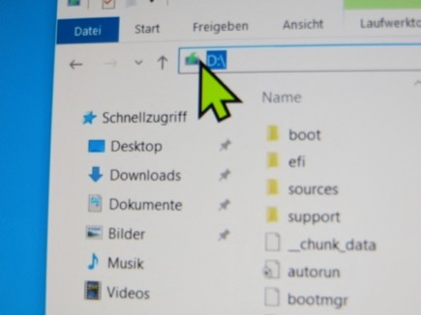

Und das Laufwerk einer Partition wird angezeigt.

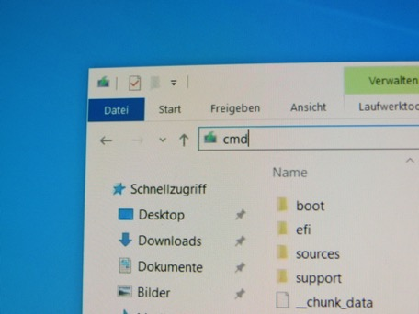

Jetzt wird dieser Befehl eingegeben.
Und mit OK bestätigt.

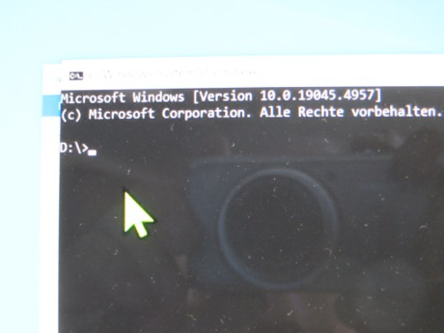

Jetzt öffnet sich dieses Fenster

Ganz wichtig!!
Jetzt unbedingt offline gehen.

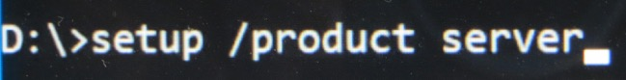
Jetzt wird in das schwarze Fenster dieser Befehl eingegeben.
und mit „Enter“ bestätigt.
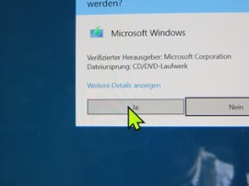

Den Sicherheitshinweis mit „OK“ bestätigen.

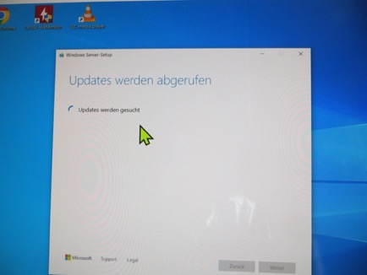

Jetzt erscheint dieses Fenster.

Jetzt braucht man viel Geduld.

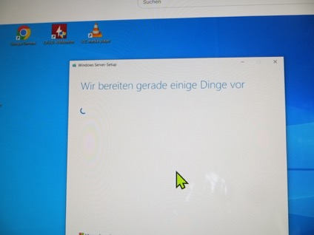
Es werden Fenster aufgerufen in den man sieht das eine Installation stattfindet.

Zwischenzeitlich kann man noch entscheiden, ob man seine persönlichen Daten behalten will, oder ob man eine Neuinstallation möchte.

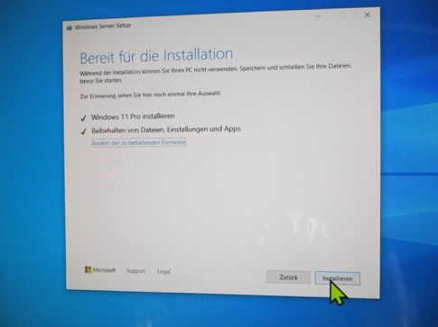
Hier wird dann gezeigt was ausgewählt wurde.

Ist alles OK, so klickt man unten auf
„Installieren.“

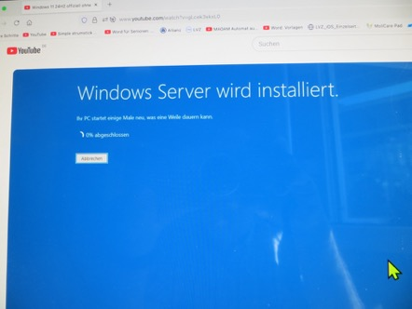

Jetzt erscheint dieses Fenster.
Aber keine Angst, es wird keine Server installiert, sondern Windows 11.

Das kann nun einige Zeit in Anspruch nehmen.

Der PC wird paarmal neu gestartet, bis Windows11 fertig ist.

